**COLEGIUL NAȚIONAL DE INFORMATICĂ „GR. MOISIL” BRAȘOV**

**LUCRARE PENTRU DOBÂNDIREA COMPETENȚELOR PROFESIONALE**

**BlockFund**

**Elev: Bleotu Alexandru-David**

**Clasa a XII-a D**

**Profesor îndrumător: Trandabur Alexandra/**

**Șerban Manuela**

**Brașov – Mai 2025**

**Cuprins**

**1.** **Motivația alegerii temei lucrării** 2

**1.1** **Context și elemente fundamentale** 2

**1.2** **Probleme identificate în soluțiile clasice** 2

**1.3** **Avantajele unei platforme de crowdfunding pe blockchain** 2

**2.** **Utilitatea aplicației** 3

**2.1** **Scenarii de utilizare (User Stories)** 3

**2.2** **Avantaje pentru utilizatori** 4

**2.3** **Beneficii pentru dezvoltare** 4

**3.** **Structura aplicației** 5

**3.1** **Arhitectura generală** 5

**3.2** **Organizarea codului** 5

**3.3** **Fișiere de configurare** 6

**4.** **Detalii de implementare** 8

**4.1** **Smart Contract (Hardhat + Solidity)** 8

**4.2** **Front-end (React + Tailwind + Ethers.js)** 9

# **Motivația alegerii temei lucrării**

## **Context și elemente fundamentale**

* **Dezvoltarea Web3:** În ultimii ani, arhitectura descentralizată a Web3 (blockchain, smart contracts) a câștigat tot mai mult teren în fața soluțiilor centralizate. Nevoia de transparență și de eliminare a intermediarilor a stimulat apariția unor aplicații care se bazează exclusiv pe cod public și validat de rețea.
* **Popularitatea crowdfunding-ului:** Crowdfunding-ul a făcut mult mai simplă strângerea de bani pentru afaceri noi, proiecte sociale sau artistice. Însă platformele clasice iau comisioane între 5% și 10% și cer verificări de identitate care pot îngreuna participarea celor din țările în dezvoltare.

## **Probleme identificate în soluțiile clasice**

* **Lipsă de transparență:** Donatorii nu pot verifica direct modul în care sunt gestionate fondurile depind de rapoartele proprietarilor de campanie sau de auditurile periodice ale platformelor.
* **Comisioane ridicate:** Taxele de procesare și de platformă pot ajunge la 15–20% din suma strânsă.
* **Acces limitat:** Utilizatorii din țări cu sisteme bancare subdezvoltate sau sancțiuni internaționale întâmpină bariere la transferuri de fonduri.
* **Dependență de infrastructură centrală:** Întreruperile de serviciu, atacurile DDoS sau blocarea conturilor pot împiedica campaniile să-și atingă obiectivele.

## **Avantajele unei platforme de crowdfunding pe blockchain**

* **Transparență totală:** Toate tranzacțiile sunt publice, inspectabile oricând pe exploratorul de blocuri (Etherscan).
* **Costuri reduse:** Smart contract-ul rulează independent, eliminând majoritatea comisioanelor de intermediere.
* **Acces global și instantaneu:** Orice persoană cu MetaMask și Ether poate contribui imediat, fără KYC extins.
* **Rezistență la cenzură:** Campaniile nu pot fi închise unilateral de către o autoritate centrală, atâta timp cât smart contract-ul este activ pe rețea.

# **Utilitatea aplicației**

## **Scenarii de utilizare (User Stories)**

1. **Creator de campanie**

* Context: Un utilizator dorește să își promoveze proiectul și să strângă fonduri.
* Flux de lucru:
  + Completează, printr-un formular intuitiv din interfața web, titlul, descrierea, obiectivul financiar (suma țintă), data de încheiere și categoria campaniei, apoi încarcă imagini reprezentative.
  + La lansarea campaniei, tranzacția este trimisă către smart contract-ul de pe rețeaua Mainnet, iar utilizatorul achită taxa de gas aferentă.
  + Campania creată apare imediat în lista de proiecte, afișând atât datele on-chain, cât și elementele off-chain.
* Rezultat: Oricine poate lansa o campanie în câțiva pași simpli.

1. **Contribuția la campanii**

* Context: Un susținător dorește să ofere suport financiar.
* Flux de lucru:
  + Navighează pe pagina de campanii și selectează proiectul la care vrea să contribuie.
  + Apasă „Contribuie”, introduce suma dorită și confirmă tranzacția în MetaMask.
  + După validare, totalul on-chain se actualizează automat.
  + Trimite un mesaj direct creatorului campaniei pentru a pune întrebări suplimentare.
* Rezultat: Orice utilizator cu un portofel MetaMask poate trimite fonduri rapid și transparent.

1. **Vizualizare fără conectare**

* Context: Un potențial susținător sau vizitator pur și simplu explorează campaniile disponibile.
* Flux de lucru:
  + Accesează pagina „Explore” fără a conecta un wallet.
  + Consultă detaliile campaniilor (titlu, descriere, nivel de finanțare) generate prin interogări read-only la smart contract.
* Rezultat: Informațiile sunt disponibile tuturor, chiar dacă nu dețin sau nu au conectat un portofel.

1. **Administrare și întreținere**

* Context: Administratorul trebuie să verifice și să reseteze starea campaniilor sau să schimbe rețeaua Ethereum utilizată de BlockFund.
* Flux de lucru:
  + Accesează interfața de administrare Supabase, unde găsește tabele cu campanii, utilizatori sau mesaje.
  + Rulează, dacă este necesar, scriptul Hardhat pentru resetarea contractului pe rețeaua locală.
* Rezultat: Monitorizarea și întreținerea aplicației se fac rapid, cu instrumentele deja existente.

## **Avantaje pentru utilizatori**

|  |  |  |
| --- | --- | --- |
| Caracteristică | Platformă tradițională | BlockFund |
| Comisioane | 5 – 15% per tranzacție | Gas fee + 2.5% la retragere |
| Timp de procesare | 1 – 3 zile (plăți bancare) | Minute (confirmare blockchain) |
| Transparență | Rapoarte manual | Tranzacții publice |
| Acces global | KYC/AML, limitări geografice | Orice wallet MetaMask |
| Reziliență | Dependent de servere | Imuabilitate a contractului |

* **Economii:** Eliminarea comisioanelor mari de platformă lasă mai mulți bani în mâna creatorilor și a susținătorilor.
* **Experiență fluidă:** Toate operațiunile se fac direct în browser, fără redirecționări către procese de plată externe.
* **Încredere sporită:** Oricine poate urmări în timp real cum sunt gestionate fondurile.

## **Beneficii pentru dezvoltare**

1. **Arhitectură modulară**

* Front-end React + Tailwind, smart contracts în Solidity gestionate cu Hardhat și back-office pe Supabase.
* Fiecare funcție a contractului are propriul test și poate fi updatată independent.

1. **Ciclu de dezvoltare rapid**

* Hot-reload prin Vite pentru front-end și rețea locală Hardhat pentru iterații imediate.
* Deploy direct pe Sepolia cu un singur comandă, în vederea demo-urilor.

1. **Costuri reduse de infrastructură**

* Folosirea testnet-ului Sepolia minimizează cheltuielile cu gas în faza de dezvoltare.
* Planul gratuit Supabase acoperă nevoile de stocare off-chain pentru MVP.

# **Structura aplicației**

## **Arhitectura generală**

**Ethers.js**

**Smart Contract (sepolia / localhost)**

**React UI**

**Supabase**

## **Organizarea codului**

1. Structura directorului **blockchain**

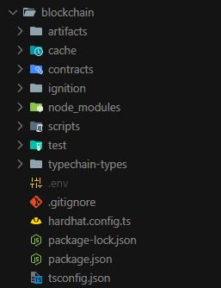

1. Structura directorului **frontend**

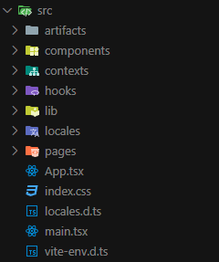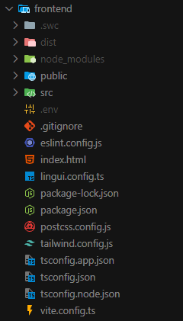

1. Structura bazei de date de pe **supabase**

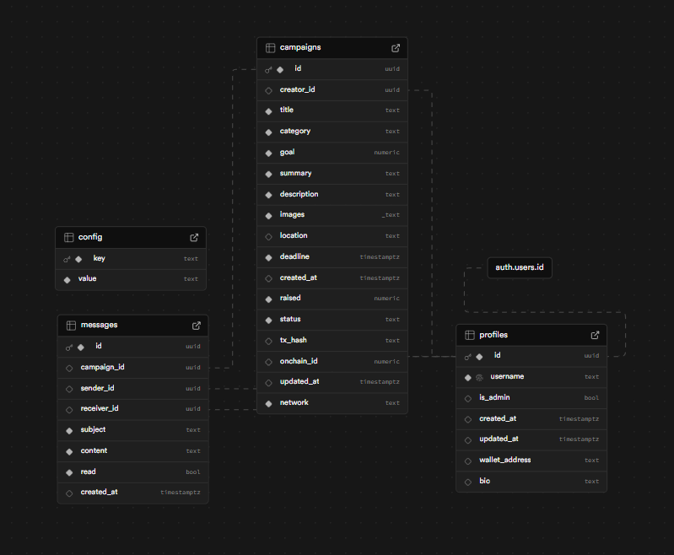

## **Fișiere de configurare**

* hardhat.config.js

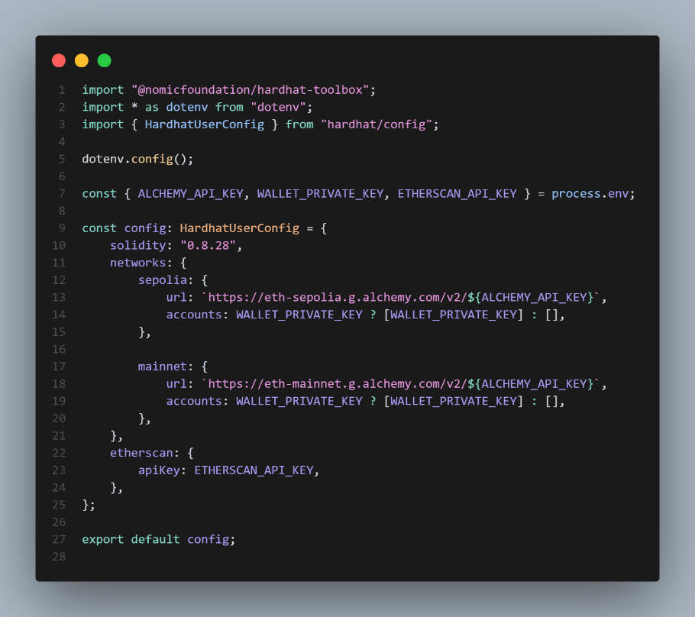

* vite.config.js

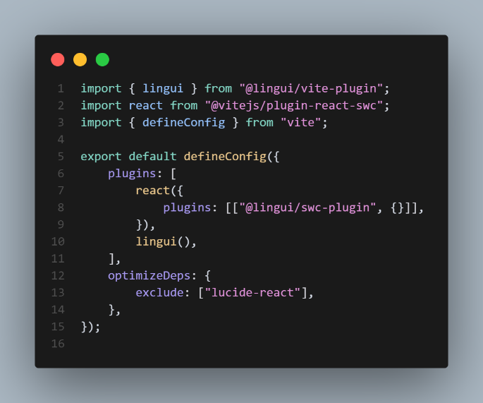

* package.json (front-end)

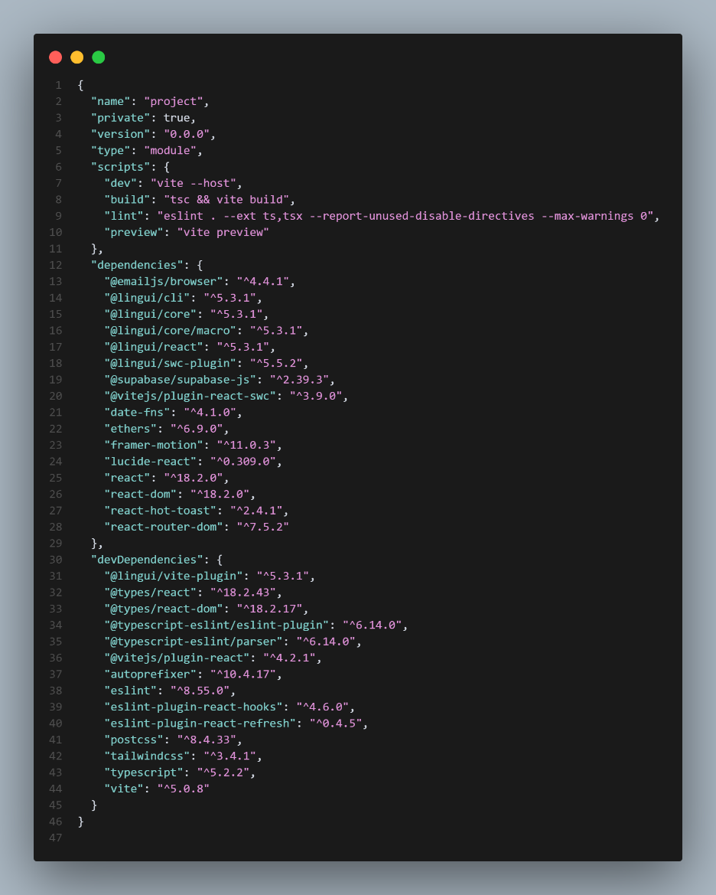

# **Detalii de implementare**

## **Smart Contract (Hardhat + Solidity)**

1. Campaign.sol

* Funcții cheie:
  + function createCampaign(uint256 _goal, uint256 _deadline,

string calldata _metadataCID)

* + function contribute(uint256 _campaignId)
  + function closeCampaign(uint256 _campaignId)
  + function withdraw(uint256 _campaignId)
  + function collectFees(uint256 _campaignId)
  + function getCampaign(uint256 _campaignId)
  + function updateCampaign(uint256 _campaignId, uint256 _newGoal, uint256

_newDeadline, string calldata _newMetadataCID)

* + function getCampaignCount()

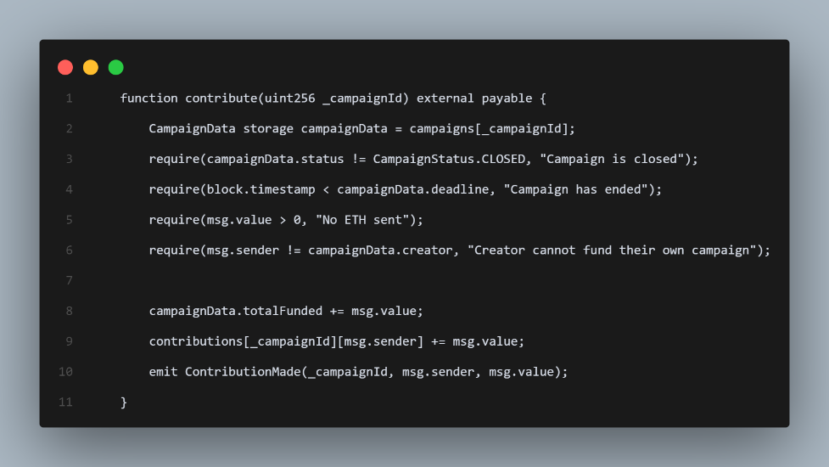

1. Testare smart contract

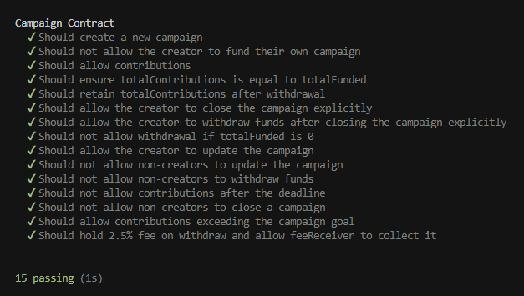

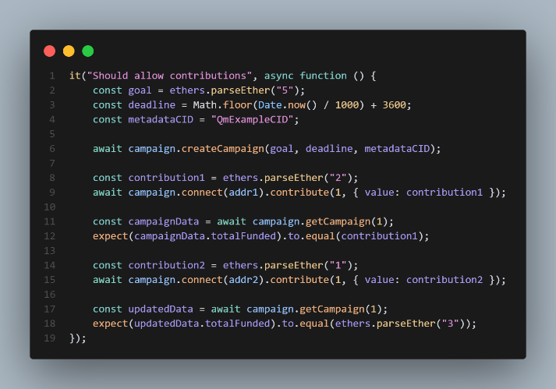

## **Front-end (React + Tailwind + Ethers.js)**

1. Configurare proiect

* vite.config.js
* tailwind.config.js
* postcss.config.js
* lingui.config.ts

1. Conectare la wallet prin MetaMask

* Hook personalizat – **useWallet.ts**

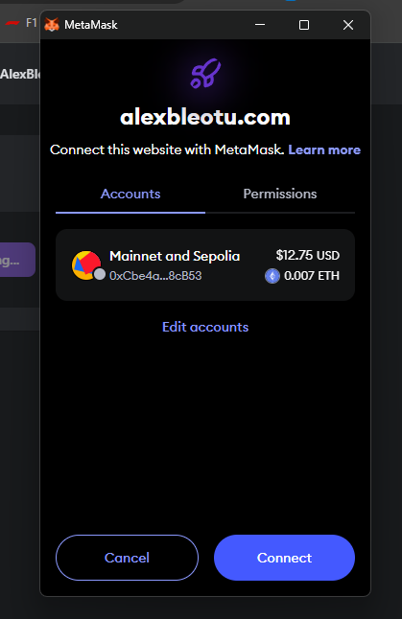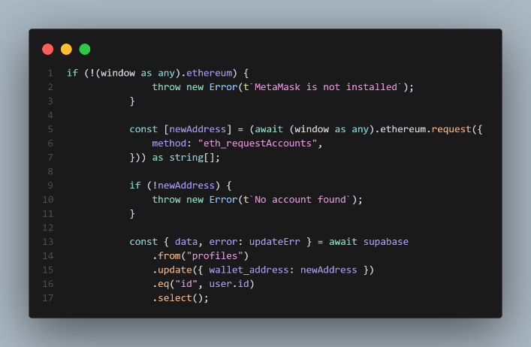

* Hook personalizat – **useMetaMask.ts**

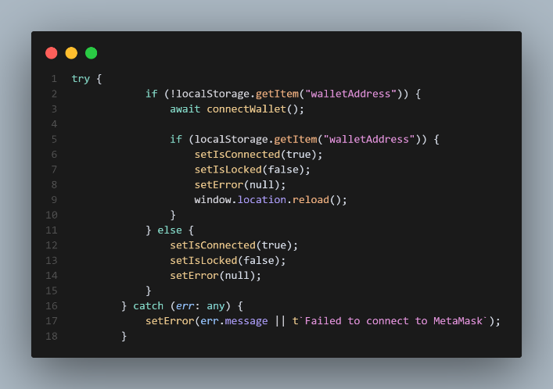

1. Comunicare cu smart contract prin Ethers.js

* Hook personalizat – **useCampaignContract.ts**